14.4全等三角形的判定（2）教学设计
东方中学 王亚晨

【教学目标】：
1.掌握全等三角形判定方法2、3；初步运用“边角边”、“角角边”条件判定两个三角形全等。
2.在说明两个三角形全等的过程中，体会说理表达的严密性及规范性。
3.在自主学习与合作学习的过程中，逐步养成主动探索、勇于创新的学习品质。

【教学重点难点】：
教学重点：掌握全等三角形判定方法2、3．
教学难点：运用三角形全等的性质和判定方法进行简单的逻辑推理．
【教学过程】：
学前准备：
操作：画，使，，。
剪下所画的三角形并在小组间比较一下你们所画的三角形能否重合。
- 复习引入
回顾全等三角形判定方法1，引出课题。
- 新课探究
（一）、探究：“两角及其夹边对应相等”的两个三角形全等。
1、操作：画，使，，。
剪下所画的三角形在小组间比较一下你们所画的三角形能否重合。
猜想：具备怎样条件的两个三角形也能够全等呢？
2、验证：利用叠合法进行说明
3、得出结论：全等三角形判定方法2及符号语言
注：这个全等的条件可以简写成“角边角”，“A.S.A”。特别注意的是，“角边角”中的“边”必须是“两角的夹边”。在用符号语言书写的时候大括号中的三个条件也要按照这个顺序来书写
（二）、探究：“两角及其中一角的对边对应相等”的两个三角形全等。
1、思考：在和中，，，，和全等吗？
2、说明：利用三角形内角和的性质得到第三个角也相等，就能转化到两角及其夹边对应相等，利用“A.S.A”的判定方法进行说明这两个三角形全等。
3、得出结论：全等三角形判定方法3及符号语言
注： 这个条件我们可以简写成“角角边”或“A.A.S”,注意的是这里的“边”必须是“其中一个角的对边”，所以我们不能写在两角的中间位置，我们把它写在第三个位置。
(三)、小结
问：要判定两个三角形全等现在你掌握了哪些方法？
“A.S.A”与“A.A.S”的已知条件有什么异同？
(四)、新手上路
练习：判定下列各对三角形是否全等，如果全等，请说出理由.
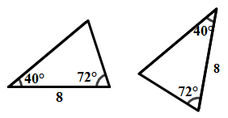
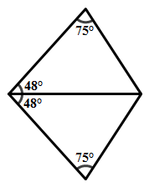
- (2)

（3） （4）

- 运用全等三角形的判定方法进行简单的逻辑推理
例1、如图，已知，，，说明与全等的理由．

例 2、如图：延长，，,说明与全等的理由.

同桌互相评价,谈体会.
练习：如图，，，，且三点在一直线上，试说明与相等的理由．
解：因为∠1=∠2（已知），
所以（等式性质），
得∠ =∠ ．
在与中，

所以≌（ ）．
因此（ ）．

拓展练习：
如图，已知，，请你添加一个条件： ，使≌.

五、全课小结
回顾知识、总结方法

